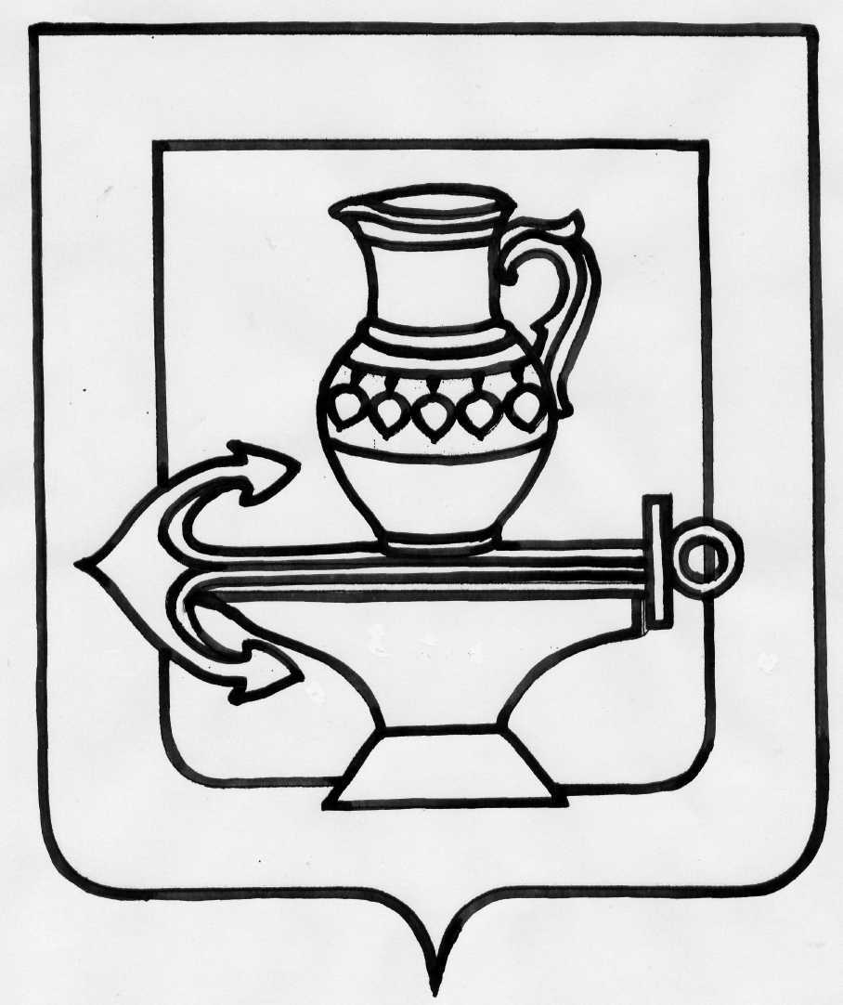

АДМИНИСТРАЦИЯ СЕЛЬСКОГО ПОСЕЛЕНИЯ ЛЕНИНСКИЙ СЕЛЬСОВЕТ

ЛИПЕЦКОГО МУНИЦИПАЛЬНОГО РАЙОНА ЛИПЕЦКОЙ ОБЛАСТИ

ПОСТАНОВЛЕНИЕ

12.05.2022г. № 160

О месячнике 2022 года по благоустройству и
наведению санитарного порядка на территории
сельского поселения Ленинский сельсовет
Липецкого муниципального района Липецкой области

В соответствии с Федеральным законом Российской Федерации от 6 октября 2003 года № 131-ФЗ «Об общих принципах организации местного самоуправления в Российской Федерации», руководствуясь Уставом сельского поселения Ленинский сельсовет Липецкого муниципального района Липецкой области Российской Федерации, в целях улучшения санитарного состояния и благоустройства территории сельского поселения Ленинский сельсовет Липецкого муниципального района Липецкой области, привлечения населения к благоустройству улиц и дворов администрация сельского поселения Ленинский сельсовет Липецкого муниципального района Липецкой области

ПОСТАНОВЛЯЕТ:

1. Провести в период с 13 мая по 13 июня 2022 года месячник по благоустройству и наведению санитарного порядка на территории сельского поселения Ленинский сельсовет Липецкого муниципального района Липецкой области (далее - месячник по благоустройству).
2. Объявить 13 мая 2022 года единым санитарным днем на территории сельского поселения Ленинский сельсовет Липецкого муниципального района Липецкой области.
3. Утвердить план мероприятий по проведению месячника по благоустройству согласно приложению.

Глава администрации сельского
поселения Ленинский сельсовет О.В. Коротеев

Приложение
к постановлению администрации сельского поселения
Ленинский сельсовет Липецкого муниципального района
Липецкой области от 12.05.2022г. № 160

План
мероприятий по проведению месячника по благоустройству и наведению санитарного порядка на территории сельского поселения Ленинский сельсовет
Липецкого муниципального района Липецкой области

№ п/п | Наименование мероприятий | Срок проведения | Ответственные
1 | Подготовить постановление о проведении месячника, субботников на территории поселения |  | администрация сельского поселения
2 | Разместить информацию о проведении субботников на официальном сайте администрации сельского поселения, на информационных досках, расположенных на территории поселения и на досках у подъездов жилых домов | в течении месяца | администрация сельского поселения
3 | Приобрести мешки для сбора мусора, перчатки, валики, кисточки, краску | до 13.05.2022г. | администрация сельского поселения
4 | Приобрести песок для обустройства кладбищ, песочниц, расположенных на территории сельского поселения | до 13.05.2022г. | администрация сельского поселения
5 | Приобрести щебень для отсыпки подъездов к контейнерным площадкам, расположенным на территории поселения | в течении месяца | администрация сельского поселения
6 | Привести в надлежащее состояние мемориал, мемориальную доску в  с. Троицкое; памятник воинам ВОВ, бюст Гурьеву С.С. в с. Ленино | до 13.05.2022г. | администрация сельского поселения
7 | Организовать проведение единого санитарного дня на территории сельского поселения по санитарной очистке и благоустройству территорий населенных пунктов | 13.05.2022г. | все организации, предприятия, учреждения, администрация сельского поселения, жители поселения
8 | Провести разъяснительную работу с населением путем личного общения об уборке придомовой территории, недопущении стоянок автотранспорта и сельскохозяйственной техники вне границ земельных участков, находящихся в собственности | в течении месяца | администрация сельского поселения
9 | Провести разъяснительную работу с руководителями предприятий, с ИП по уборке территории | в течении месяца | администрация сельского поселения
10 | Организовать санитарную уборку территорий поселения, закрепленных за юридическими и физическими лицами – владельцами, арендаторами, пользователями вне зависимости от форм собственности | до 31.05.2022г. | все организации, предприятия, учреждения, администрация сельского поселения, жители поселения
11 | Выявить и организовать работу по ликвидации несанкционированных свалок на территории поселений | в течении месяца | администрация сельского поселения
12 | Обеспечить надлежащее санитарное состояние площадок для сбора ТКО, организовать очистку территории, прилегающей к контейнерным площадкам | в течении месяца | администрация сельского поселения
13 | Убрать территорию возле кладбищ, расположенных на территории сельского поселения | в течении месяца | администрация сельского поселения
14 | Привести в надлежащее состояние газоны, скамейки и выполнить обработку зеленых насаждений | в течении месяца | администрация сельского поселения
15 | Обследовать детские игровые площадки, расположенные на территории сельского поселения, провести работы по устранению выявленных недостатков при обследовании | в течении месяца | администрация сельского поселения
16 | Провести работы по высадке цветов в клумбы, расположенные на территории сельского поселения | в течении месяца | администрация сельского поселения
17 | Убрать прибрежную зону прудов, расположенных на территории сельского поселения | в течении месяца | администрация сельского поселения
18 | Всемирный День охраны окружающей среды | 5 июня | администрация сельского поселения,  МБУК «ЛПЦКиД»
19 | Активизировать мероприятия по профилактике правонарушений в рамках Кодекса Липецкой области об административных правонарушениях от 19 июня 2017 года № 83-ОЗ и соблюдению Правил благоустройства сельского поселения Ленинский сельсовет Липецкого муниципального района Липецкой области | в течении месяца | администрация сельского поселения
20 | Провести рейдовые обследования санитарного содержания территорий населенных пунктов и проверку выполнения мероприятий по уборке и благоустройству на территории сельского поселения Ленинский сельсовет Липецкого муниципального района | в течении месяца | администрация сельского поселения

